# ВТРАТИ ЕНЕРГІЇ ЗАРЯДЖЕНОЇ ЧАСТИНКИ ПРИ ПРОХОДЖЕННІ ЧЕРЕЗ ЗАМАГНІЧЕНИЙ ЕЛЕКТРОННИЙ ГАЗ

## 2.1. Втрати енергії зарядженої частинки при проходженні через замагнічений електронний газ з анізотропним розподілом за швидкостями.

### Вступ

Вивчення взаємодiї заряджених частинок в магнiтному полi є актуальних для рiзних напрямкiв фiзики астрофiзика [1], фiзика пучкiв [2], керований термоядерний синтез [3, 4]. Для опису процесiв, що вiдбуваються у магнiтоактивнiй плазмi використовують рiзноманiтнi пiдходи: гiдродинамiчна модель, модель парних зiткнень, плазмова (дiелектрична) модель та iн. Класичними в цих напрямках стали роботи [5, 6, 7, 8]. Звичайно за понад столiття у вивченнi фiзики плазми з’явилося безлiч робiт, що так чи iнакше намагаються розкрити окремi питання взаємодiї заряджених частинок в магнiтному полi. В данiй роботi дослiджується процес взаємодiї важкої зарядженої частинки з магнiтоактивним електронним газом з анiзотропним розподiлом за швидкостями. З попереднiх робiт [9, 10, 11] вiдомо, що сильне зовнiшнє магнiтне поле пригнiчує передачу енергiї мiж iоном та електронами в поперечному до магнiтного поля напрямку. Проте властивiсть електронiв в магнiтному полi втрачати здатнiсть взаємодiяти в поперечному напрямку можна використати в позитивному руслi. Так при електростатичному прискореннi електронiв повздовжня температура (розкид за швидкостями) зменшується [2]. А оскiльки поперечна взаємодiя пригнiчена зовнiшнiм магнiтним полем, то гальмiвна здатнiсть електронного газу буде визначатися виключно повздовжньою температурою, яка може бути на кiлька порядкiв менша за поперечну. Цей факт було використано в експериментах з електронного охолодження (зменшення фазового об’єму) пучкiв iонiв в накопичувальних кiльцях [2, 12]. Зокрема, експериментально було показано, в сильному зовнiшньому магнiтному полi у випадку сильної анiзотропiї у розподiлi електронiв за швидкiстю (повздовжня та поперечна температури електронiв спiввiдносяться як ) втрати енергiї значно перевищують випадок iзотропного розподiлу. У найпростiшому випадку iдея електронного охолодження полягає в наступному. На однiй з прямолiйних дiлянок накопичувача, в якому циркулює пучок важких частинок, наприклад, протонiв, паралельно протонному пучковi iнжектується iнтенсивний пучок електронiв з тiєю ж самою середньою швидкiстю i малим розподiлом за iмпульсами. На дiлянцi охолодження електрони утримуються сильним зовнiшнiм однорiдним магнiтним полем. За рахунок кулонiвської взаємодiї протони передають частину своєї енергiї електронам. Вподальшому "пiдiгрiтi"електрони виводяться з накопичувального кiльця. Результат такої взаємодiї фазовий об’єм пучка протонiв зменшується. Електронне охолодження наразi загальноприйнятий метод зi зменшення фазового об’єму пучкiв iонiв, який використовується на накопичувальних кiльцях важких заряджених частинок в проєктах по всьому свiту: HESR (High-Energy Storage Ring) міжнародного проекту FAIR (Antiproton and Ion Research) в GSI, Дармштадт [13], накопичувальне кільце ELENA (Extra Low Energy Antiproton) в CERN на установці AD (Antiproton Decelerator) [14], NICA (Nuclotron-based Ion Collider fAcility) в JINR (Joint Institute for Nuclear Research), Дубна [15], CSRm (main cooler-storage ring) в Інституті сучасної фізики, Ланджоу [16].

Подiбний анiзотропний розподiл електронiв за швидкостями, що виник в результатi електростатичного прискорення, можна зустрiти i в задачi про поляризацiйний фазовий перехiд у стан циклотронного надвипромiнювання висхiдних пучкiв електронiв [17] в подвiйних плазменних шарах в атмосферi Юпiтера [18]. Iсторично першою для описання електронного охолодження було використано теорiю парних зiткнень. Так, зокрема, в [19] вперше було проведено оцiнку швидкостi змiни енергiї налiтаючого протона завдяки кулонiвським парним зiткненням з електронами для експериментiв з електронного охолодження. Для врахування великих прицiльних параметрiв теорiю парних зiткнень доповнюють дiелектричною (плазмовою) моделлю. В рамках цiєї моделi енергетичнi втрати враховуються через збурення електронного середовища, яке виникає в ньому, як реакцiя на рух пролiтаючої важкої зарядженої частинки. В данiй роботi пропонується використовувати для знаходження гальммiвної здатностi магнiтоактивного електронного газу квантово-польовий пiдхiд, оскiльки вiн дає можливiсть уникати процедури зшивки, i не мiстить у собi розходження при великих та малих прицiльних параметрах, що характерно для класичних теорiї парних зiткнень та плазмової моделi, вiдповiдно. Квантово-польовий пiдхiд включає в себе як частиннi випадки i результати парної теорiї, i дiелектричної моделi [9, 20, 21]. В роботах [9, 10, 11, 22] в рамках квантово-польового пiдходу було дослiджено вплив магнiтного поля на енергетичнi втрати заряджених частинок в електронному газi в рамках квантового пiдходу. Як i в класичнiй фiзицi в цих роботах було показано, що сильне магнiтне поле для iзотропного розподiлу електронiв за швидкостями пригнiчує передачу енергiї, оскiльки поперечнi до магнiтного поля рiвнi енергiї електронiв "замагнiчуються". В роботi [23] дослiджено методами квантової теорiї поля вплив анiзотропного розподiлу електронiв за швидкостями на енергетичнi втрати важкої зарядженої частинки. Показано, що у випадку вiдсутностi зовнiшнього магнiтного поля та наявностi анiзотропного розподiлу сила тертя зростає пропорцiйно до зменшення повздовжньої температури електронiв. В роботi [24] вперше дослiджено дiелектрична сприйнятливiсть замагнiченої плазми з анiзотропним розподiлом електронiв за швидкостями методами квантової теорiї поля. В роботi [21] проведено оцiнку гальмiвної здатностi електронного газу з анiзотропним розподiлом за швидкостями та показано, що в наближеннi великих швидкостей () та достатньо сильного магнiтного поля () у виразi для енергетичних втрат перед Кулонiвським логарифмом мiститься множник, який дає основний вклад:

( 2.1)

де — кулонiвський логарифм. З рiвняння (1) видно, що основний вклад у випадку сильних магнiтних полiв дає повздовжня температура. Окрiм того, при великих швидкостях iона гальмiвна здатнiсть спадає швидше, нiж у випадку iзотропного розподiлу електронiв за швидкостями .

### 2.1.1. Теорія

#### 2.1.1.1 Енергетичні втрати важкої зарядженої частинки частинки в електронному газі.

Розглянемо випадок, коли важка заряджена частинка масою та зарядом рухається зi швидкiстю через електронний пучок, який утримується повздовжнiм зовнiшнiм однорiдним магнiтним полем, напруженiстю . Швидкiсть iона достатньо велика (), щоб її взаємодiю з електронами можна було розглядати в рамках теорiї збурень. Виберемо систему координат так, щоб магнiтне поле було направлене вздовж осi .

Окреслимо основнi поняття квантовопольового пiдходу. В рамках квантовопольового пiдходу енергетичнi втрати важкої зарядженої чатинки в електронному газi в зовнiшньому магнiтному полi виражаються через ймовiрнiсть переходу налiтаючим iоном мiж початковими та кiнцевим енергетичними станами [9]

( 2.2)

де — квантовi числа, о характеризують початковi та кiнцевi рiвенi Ландау та повздожнi iмпульси, вiдповiдно. Ймовiрнiсть переходу мiж енерегетичним рiвнями можна виразити через дiелектричну сприйнятливiсть електронного газу [9]:

( 2.3)

У випадку, коли циклотронним рухом iона можна знехтувати, то вираз для втратенрегiї можна записати як

( 2.4)

#### 2.1.1.2 Діелектрична сприйнятливість магнітоактивного електронного газу.

Діелектрична сприйнятливість магнітоактивного електронного газу в рамках квантово-польового підходу записується як [9]

( 2.5)

де – Фермі розподіл електронів; – хіммічний потеціал; - хвильовий вектор, - циклотронна частотат електрона в зовнішньому магнітному полі ;

( 2.6)

( 2.)

( 2.)

енергія електрона в зовнішньому магнітноу полі.

Важливим питання у вивченнi процесу електронного охолодження є врахування температури електронного газу, що є суттєво анiзотропною як наслiдок електростатичного прискорення пучка заряджених частинок. Введемо параметр температури у вираз для енергетичних втрат налiтаючої зарядженої частинки у виглядi [23, 24]

( 2.9)

Тодi функцiю розподiлу електронiв за iмпульсами запишемо

( 2.10)

#### 2.1.1.3. Граничний перехід .

Виконаємо граничний перехiд äëÿ êîíöåíòðàö³¿ åëåêòðîí³â для концентрацiї електронiв

(2.11)

Пiсля проведення iнтегрування та взяття суми у виразi (11) отримаємо

( 2.12)

Якщо покласти значення напруженостi магнiтного полябескiнчно малим , тодi вираз (12) з точнiстю до членiв другого порядку спiвпадає з вiдомим виразом без магнiтного поля

( 2.13)

#### 2.1.1.4 Дiелектрична сприйнятливiсть

Пiдставляючи р. (10) в р.(5) та виконавши ряд математичних операцiй, отримаємо вираз для дiелектричної сприйнятливостi електронного газу з анiзотропним розподiлом за швидкостями в зовнiшньому однорiдному магнiтному полi

( 2.14)

( 2.)

де . Iндекс — рiзниця мiж кiнцевим та початковим енергетичними рiвнями Ландау електронiв.

Рiвняння (27) i (28) є аналiтичними виразами для уявнoї та дiйсної частин дiелектричної сприйнятливостi магнiтоактивного електронного газу з анiзотропним розподiлом електронiв за швидкостями, вiдповiдно.

### 2.1.2 Чисельні розрахунки.

В експериментах з електронного охолодження вiдношення поперечної температури електронiв до повздовжньої . Бiльш глибока анiзотропiя призводить до виникнення нестабiльностей в електронному пучковi на дiлянцi охолодження. Експериментально отримати можна мiнiмальну поперечну температуру електронiв порядку . Отже, обмеження на мiнiмально можливу повздовжню температуру . Робочим для електронного охолодження вважається магнiтне поле Tл. При таких магнiтних полях вiдношення циклотронної та плазмової частоти електрона рiвне . За таких умов при розрахунку дiелектричної сприйнятливостi електронного газу в рамках квантово-польового пiдходу необхiдно провести сумування величезної кiлькостi доданкiв, кожен з яких вiдповiдає за перехiд мiж енергетичними рiвнями Ландау ( в зовнiшньому магнiтному полi. В той же час, щоб провести якiсну оцiнку ефекту впливу анiзотропного розподiлу електронiв за швидкостями та сильного зовнiшнього магнiтного поля на енергетичнi втрати протона, можемо, вибрати магнiтнi поля, при яких був би можливий перехiд електронiв лише мiж найближчими рiвнями Ландау, наприклад Тл (s < 5). Останнє є критичним, оскiльки розрахунки проводяться на персональному комп’ютерi.

Чисельні розрахунки проводилися для випадку повздожнього до зовнішнього магнітного поля руху та пучка електронів важкої зарядженої частинки . Плазмова частота електронів рівна .

На першому етапi дослiдимо, як впливає магнiтне поле на гальмiвну здатнiсть електронного газу з анiзотропним розподiлом за швидкостями. Для розрахунку виберемо випадок слабкої анiзотропiї (). На рис. 1 порiвнюються результати чисельного розрахунки гальмiвної здатностi електронного газу з анiзотропним розподiлом електронiв за швидкостями (, ) для випадкiв: квадрати — без магнiтного поля, круги —з сильним магнiтним полем, . Швидкiсть вимiрюється в одиницях .

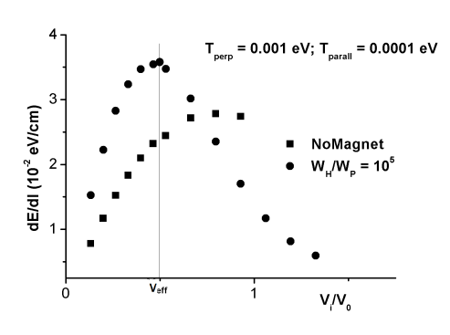

Рис. 1: Залежнiсть гальмiвної здатностi вiд швидкостi налiтаючого iона для електронiв з анiзотропним розподiлом за швидкостями (, ): квадрати — без магнiтного поля, круги — з сильним магнiтним полем,

, . Швидкiсть вимiрюється в

одиницях .

З рис. 1 бачимо, що при гальмуваннi iона в електронному газi з анiзотропним розподiлом за швидкостями магнiтне поле пiдвищує максимальне значення сили тертя. Положення максимума гальмiвної здатностi у випадку сильних магнiтних полiв (вертикальна лiнiя) визначається деякою ефективною температурою електронiв (). Отриманий чисельний результат для анiзотропного розподiлу електронiв за швидкостями не суперечить випадку iзотропного розподiлу в сильному магнiтному полi [11, 22]. Магнiтне поле "замагнiчує"поперечну компоненту сили тертя, тому гальмування вiдбувається лише за рахунок повздовжньої до магнiтного поля компоненти, яка визначається повздовжньою температурою, що на порядок нижча, за поперечну. Отже, очiкувано, що сила тертя мала зрости. Вiдзначимо, що як i очiкувалося з результатiв роботи [21] при швидкостях iона, що перевищують повздовжню теплову швидкусть електронiв (), спостерiгається рiзкий спад сили тертя.

Продовжимо знижувати повздовжню температуру, тобто поглиблювати анiзотропiю в розподiлi електронiв за швидкостями. Проведемо розрахунки, починаючи iзотропним випадком аж до випадку .

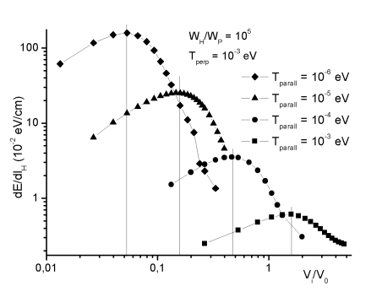

Рис. 2: Залежнiсть гальмiвної здатностi вiд швидкостi налiтаючого iона у випадку повної замагнiченостi електронного газу з анiзотропною температурою, поперечна температура фiксована ; повздовжня температура: квадрати — , круги — , трикутники — , ромби — ; вiдношення циклотронної та плазмової частот , . Швидкiсть вимiрюється в одиницях .

На рис. 2 представленi чисельнi розрахунки гальмiвноїздатностi замагнiченого електронного газу з анiзотропним розподiлом електронiв за швидкостями, де поперечна температура фiксована, а повздовжня температура змiнюється: квадрати — , круги — , трикутники — , ромби — . Вiдношення циклотронної та плазмової частот . Швидкiсть вимiрюється в одиницях

При зменшеннi повздовжньої температури вiдбувається рiст максимума гальмiвної здатностi. Його положення визначається ефективною температурою (вертикальнi лiнiї). Так, зокрема, при сильнiй анiзотропiї розподiлу електронiв за швидкостями , отримали рiст гальмiвної здатностi бiльше, нiж на два порядки.

### 2.1.3 Висновки

Якщо iнтерпретувати результати чисельного розрахунку гальмiвної здатностi замагнiченого елекронного газу вiдносно задачi електронного охолодження, то можна говорити, що пучок важких заряджених частинок у зовнiшньому магнiтному полi при взаємодiї з електронами з анiзотропним розподiлом за швидкостями, можна охолодити швидше (значення максимума) та до менших температур (положення максимума).

Список літератури

1. В.Л. Гiнзбург. Пульсары. Теоретическое представление. УФН (1971) т.103, вып.3. с.393-429.
2. G.I. Budker, A.N. Skrinskii. Electron cooling and new possibilities in elementary particle physics. // Sov. Phys. Usp.. 1978, N.21 , p.277-296.
3. P. R. Thomas, P. Andrew, B. Balet, D. Bartlett, J. Bull, B. de Esch, C. Gowers, H. Guo, G. Huysmans, T.Jones, M. Keilhacker, R. K?nig, M. Lennholm, P. Lomas, A. Maas, F. Marcus, F. Nave, V. Parail, F. Rimini, J. Strachan1, K-D. Zastrow, N. Zornig2. Observation of Alpha Heating in JET DT Plasmas. JET–P(98)10.
4. T. Johzaki, H. Nagatomo, A. Sunahara, Y. Sentoku, H. Sakagami, M. Hata, T. Taguchi, K. Mima, Y. Kai, D. Ajimi, T. Isoda, T. Endo, A. Yogo, Y. Arikawa, S. Fujioka, H. Shiraga and H. Azechi. Integrated simulation of magnetic-field-assist fast ignition laser fusion. Plasma Physics and Controlled Fusion, Volume 59, Number 1.
5. L. Spitzer, Physics of Fully Ionized Gases (Wiley Interscience, New York, 1962)
6. H. Alfven and C.-G. Falthammar, Cosmical Electrodynamics: Fundamental Principles (Clarendon Press, Oxford, 1963).
7. В.Л. Гинзбург. Распространение электромагнитных волн в плазме. 2-ое изд. - М.: Наука, 1967
8. S. ICHIMARU, H. IYETOMI and S.TANAKA. STATISTICAL PHYSICS OF DENSE PLASMAS: THERMODYNAMICS, TRANSPORT COEFFICIENTS AND DYNAMIC CORRELATIONS. PHYSICS REPORTS 149, Nos. 2,3 (1987) 91-205.
9. I.A. Akhiezer. Theory of the Interaction of a Charged Particle with a Plasma in a Magnetic Field // Sov. Phys.JETP. 1961, v.13, N.3, p.667-672.
10. M. M. Basko and R. A. Syunyaev. The slowing down of fast protons in a plasma with a strong magnetic field. Zh. Eksp. Tear. Fiz. 68, 105-110 (January 1975)
11. M. Steinberg and J. Ortner. Energy loss of a charged particle in a magnetized quantum plasma. PHYSICAL REVIEW E (2001), VOLUME 63, 046401
12. Derbenev Ya.S. Studies on electron cooling of heavy particle beams made by the VAPP-NAP group at the Nuclear physics institute of the Siberian branch of the USSR academy of science at Novosibirsk. / Ya.S. Derbenev, I.N. Meshkov. Preprint CERN 77-08 1977. Geneva:HESR, 1977.
13. L. Schmit. Status and Prospects of FAIR and GSI. Proceeding of PhiPsi Conference, Mainz, 29 June 2017
14. V. Chohan. Extra Low ENergy Antiproton (ELENA) ring and its Transfer Lines. Design Report. CERN–2014–002
15. M.B. Bryzgunov. THE STATUS OF THE ELECTRON COOLING SYSTEM FOR THE NICA COLLIDER. Proceeding of COOL2019. Novosibirsk, 23-27 september 2019. THX01-P61
16. ZHENG Chuan, XIAO Zhi-Gang, XU Hu-Shan etc. Hadron Physics Programs at HIRFL-CSRm: Plan and Status. HIGH ENERGY PHYSICS AND NUCLEAR PHYSICS (2007) Vol. 31, No. 12 pp.1177 — 1180.
17. J.E.P. Connerney et al. Jupiters magnetosphere and aurorae observed by the Juno spacecraft during its first polar orbits. Science 356, 826 (2017).
18. O. NOVAK, R. KHOLODOV, A. FOMINA. ROLE OF DOUBLE LAYERS IN THE FORMATION OF CONDITIONS FOR A POLARIZATION PHASE TRANSITION TO THE SUPERRADIANCE STATE IN THE IO FLUX TUBE. Ukr. J. Phys. 2018. Vol. 63, No. 8.
19. Budker G.I. An effective method of damping particle oscillation in proton and antiproton storage rings. The Soviet Journal of Atomic Energy. 1967. Vol. 22, no. 5. P.438-440.
20. A.I. Larkin, Passage of particles through plasma, Sov.Phys. JETP. 1960, v.37(10), N.1 , p.186-191.
21. O.V. Khelemelya, R.I. Kholodov. Quantum field methods in the electron cooling. // PROBLEMS OF ATOMIC SCIENCE AND TECHNOLOGY. 2013, N.3(85). p.53-57.
22. O.V. Khelemelia, R.I. Kholodov. THE INFLUENCE OF THE EXTERNAL MAGNETIC FIELD ON ENERGY LOSSES OF A CHARGED PARTICLE IN AN ELECTRON GAS. PROBLEMS OF ATOMIC SCIENCE AND TECHNOLOGY. 2017, № 1. Series: Plasma Physics (23), p. 68-71.
23. O.V. Khelemelia, R.I. Kholodov. Stopping power of an electron gas with anisotropic temperature.// Modern Physics Letters A. 2016, Vol. 31, No. 13.
24. М.М. Дяченко, В.I. Мирошнiченко, Р.I. Холодов Дiелектрична сприйнятливiсть замагнiченої електронної плазми з урахуванням анiзотропної температури в рамках квантової теорiї поля. Доповiдi Нацiональної академiї наук України. - 2012. - №10. - С. 70-76.
25. O.V. Khelemelia, R.I. Kholodov. The influence of the anisotropic temperature of the electron gas on energy losses of a charged particle in a plasma. // PROBLEMS OF ATOMIC SCIENCE AND TECHNOLOGY. 2015, N. 1(95), p. 69-72.
26. N.N. Lebedev. Special functions and their applications. Moskov, 1963.
27. I.S. Gradshteyn, I.M. Ryshik. Table of integrals, series and products. Moskov, 1963.
28. G. N. WATSON. A TREATISE ON THE THEORY OF BESSEL FUNCTIONS. Part 1. Moskov, 1949.

## 2.2. Нелінійні ефекти при гальмуванні зарядженої частинки в замагніченій електронній плазмі

### Вступ

У сучасній фізиці високих енергій для проведення експериментів із зіткненням зустрічних пучків важких та легких заряджених частинок необхідна висока яскравість пучків, тобто необхідно зменшити розкид імпульсів частинок. Найвідомішим методом охолодження заряджених частинок є метод електронного охолодження [1]-[3]. Він знаходить застосування у сучасних колайдерах заряджених частинок, що в свою чергу робить актуальними задачі з теорії проходження іонів через замагнічену електронну плазму.

Не дивлячись на широке застосування методу електронного охолодження існує ряд теоретичних проблем, серед яких найбільш актуальною є проблема розходження втрат енергії позитивно та негативно заряджених частинок при русі крізь замагнічену електронну плазму, яку було експериментально виявлено на установці МОСОЛ в Новосибірську [4].

Всі існуючі теорії електронного охолодження дають вираз для втрат енергії, який є пропорційний квадрату заряду, тобто сучасні теорії не описують спостережуваного експерименту. До цього часу електронне охолодження застосовувалося тільки для позитивно заряджений іонів та протонів. Але в мега-проекті FAIR (Facility for Antiproton and Ion Research), який будується на базі Інституту важких іонів (GSI, Дармштадт), електронне охолодження буде використовуватися для пучків антипротонів [5], [6] і згадана проблема стає актуальною та потребує теоретичного дослідження.

Для теоретичного опису електронного охолодження довгий час використовувалися метод парних зіткнень [3], який успішно описували основні процеси, що виникають при охолодженні заряджених частинок. Але для вирішення сучасних теоретичних проблем, зокрема для застосування в проекті FAIR, цього недостатньо. Альтернативними теоріями є методи квантової теорії поля, які враховують як далекі так і близькі зіткнення частинки з електронною плазмою, а також методи нелінійної фізики плазми. Квантово-польовий підхід в задачі електронного охолодження має значні переваги, оскільки не містить феноменологічних параметрів, зокрема феноменологічно введеного кулонівського логарифму.

Вперше в рамках квантово-польового підходу в роботі [7] було досліджено процес проходження зарядженої частинки крізь низькотемпературну плазму без магнітного поля. У цій роботі був отриманий вираз для загальних втрат енергії зарядженої частинки в першому борнівському наближенні, який враховуює як далекі так і близькі зіткнення з електронним газом. При цьому використовувалася двочастинкова корельована функція Гріна та діаграмна техніка Фейнмана для температурної функції Гріна. Також у роботі [8] даний процес був досліджений у присутності магнітного поля. В роботах [7], [8] було показано, що квантово-польовий підхід дає можливість цілісно описувати гальмівну здатність електронного газу, успішно вирішуючи при цьому наступні класичні проблеми: вибір максимального та мінімального прицільних параметрів, процедури зшивки та ін.

Квантово-польовий підхід (метод функції збурення) був розроблений у фізиці твердого тіла [9]-[10]. Зокрема в цих роботах була знайдена залежність гальмівної здатності електронного газу (модель валентних електронів металу) від знаку заряда налітаючої частинки. При цьому усереднення проводилося по основному стану електронного газу, тобто газ розглядався при нульовій температурі.

Підхід на основі нелінійних методів фізики плазми був використаний для опису гальмування швидкої зарядженої частинки в електронній плазмі без магнітного поля у роботі [11]. Для врахування відмінності між втратами енергії різнойменно заряджених частинок використовувалася нелінійна сприйнятливість електронної плазми [12] та була отримана поправка до лінійного наближення, яка характерна для ефекту Баркаса у фізиці твердого тіла.

### 2.2.1. Наближення великих переданих імпульсів в рамках квантово-польового підходу

В роботах присвячених методу електронного охолодженя проблема відмінності в охолодженні різнойменно заряджених частинок має лише якісне пояснення, яке базується на врахуванні для від’ємно заряджених частинок зіткнення на малих прицільних відстанях [3], [4]. Тому в даній роботі ми використали LW-наближення, тобто враховували лише область близьких зіткнень (), при цьому достатньо розглядати систему невзаємодіючих між собою електронів.

В LW-наближенні ймовірність процесу можна переписати так:

 ( 2.16)

де

 ( 2.)

При цьому двочастинкова корельована функція Гріна для системи невзаємодіючих між собою електронів, яка входить у вираз (4.2) має вигляд:

 ( 2.18)

В (4.3)  позначає усереднення по системі електронів з гамільтоніаном .

Для розрахунку (4.3) враховувалися комутаційні співвідношення між операторами народження та знищення, які мають вигляд:

 ( 2.19)

де  – символ Кронекера. Тоді відповідно до (4.4) можна записати:



Після проведення перетворень Фур’є спектральна функція Гріна (4.3) має вигляд:

 ( 2.20)

Підставляючи формулу (4.5) в (4.2), ймовірність процесу (4.1) можна переписати у такому вигляді:

 ( 2.21)

З виразу (4.6) видно, що в LW-наближенні виконується оптична теорема, тобто ймовірність досліджуваного процесу визначається уявною частиною поляризаційного оператора, так само як і у процесах квантової електродинаміки, зокрема у процесі розповсюдження фотона з послідовним народженням та анігіляцією електрон-позитронної пари у присутності магнітного поля.

Для спрощення розрахунків замість функції Гріна (4.3) більш зручно використовувати функцію, яка має такий вигляд:

 ( 2.)

Після проведення відповідних математичних перетворень можна записати співвідношення:

 ( 2.23)

Для системи невзаємодіючих електронів (4.7) має вигляд:

 ( 2.24)

Враховуючи (4.9) можна отримати

 ( 2.25)

Після проведення послідовний математичних перетворень, вираз для втрат енергії зарядженої частинки в області близьких зіткнень для випадку швидкої частинки має вигляд:

 ( 2.)

### 2.2.2. Оцінка втрат енергії у другому борнівському наближенні

Для вирішення проблеми різниці сил тертя для позитивно та негативно заряджених частинок необхідно розглядати процес з врахуванням другого борнівського набдиження, тоді у цьому випадку ймовірність має вигляд:

 ( 2.)

В (4.12) введені позначення:



де ,  – проміжний стан. Як видно з виразу для ймовірності, залежність від знаку заряда зовнішньої частинки визначається перехресним доданком. Використовуючи явний вигляд матричних елементів та враховуючи лише перехресний доданок можна записати:

 ( 2.28)

де

(2.29)

Для знаходження функції (4.14) використовувалася тричастинкову функцію Гріна, яка має вигляд:

 ( 2.30)

де .

Після проведення перетворення Фур’є функції Гріна (4.15) по змінним ,  та ,  можна записати таке співвідношення:

 ( 2.31)

Підставляючи (4.16) у вираз (4.13) можемо записати загальну ймовірність процесу:

 ( 2.32)

В LW-наближенні (усереднення проводиться по системі невзаємодіючих електронів) поправка до ймовірності процесу, яка враховує залежність від знаку заряда зовнішньої зарядженої частинки у відповідності до виразу (4.17) має виглдя:

 ( 2.)

Враховуючи співвідношення (4.4), функцію Гріна (4.15) у нульовому наближенні можна записати:

 ( 2.34)

Була зроблена оцінка ймовірності досліджуваного процесу для граничного випадка, коли вектори  та  ортогональні. Уявна частина (4.19) у цьому випадку має вигляд:

 ( 2.)

де , , , , ,



Враховуючи вирази (4.20) та (4.18), поправка, з логарифмічною точністю має вигляд:

 ( 2.36)

Було знайдено відношення поправки (4.21) до ймовірності процесу у першому борнівському наближенні. Ймовірність в першому борнівському наближенні можна записати так:

 ( 2.37)

Тоді у відповідності до (4.22) та (4.21) можна записати таке співвідношення:

 ( 2.38)

З (4.23) видно, що відношення ймовірностей пропорційне малому параметру задачі .

Також було знайдено поправку до втрат енергії антипротона пов’язану з другим наближенням. При врахуванні вище наведених виразів для ймовірності процесу можна знайти:

 ( 2.39)

де знак  відповідає поправці для антипротонів, а знак  для протонів.

Також при врахуванні (4.24) в логарифмічному наближенні для швидкої частинки () можна отримати таке відношення:

 ( 2.40)

Оцінка ймовірності процесу в другому борнівському наближенні показує, що відношення ймовірностей у другому наближенні до ймовірності у першому пропорційне малому параметру задачі . Також знайдено аналогічне співвідношення для втрат енергії, яке показує, що поправка у  раз менша ніж у першому наближенні.

### 2.2.3. Нелінійні колективні ефекти при гальмуванні зарядженої частинки в електронній плазмі

В рамках діелектричної моделі для врахування відмінності між втратами енергії різнойменно заряджених частинок у випадку без магнітного поля використовується нелінійна сприйнятливість електронної плазми [12]:

 ( 2.41)

Поправка до втрат енергії при цьому буде визначатися виразом:

 ( 2.42)

З врахуванням виразу (4.26) можна отримати (4.27) у вигляді:

 ( 2.)

де







Після розрахунків уявних частин інтегралів маємо:

 ( 2.)

Випадок замагніченої електронної плазми можна наближено моделювати одновимірною задачею, оскільки поперечних рух електронів пригнічений за рахунок сильного магнітного поля.

В одновимірному випадку вираз для втрат енергії має такий вигляд:

, ( 2.45)

де  – поверхнева густина зарядів листа,

 ( 2.46)

Тоді можна знайти:

. ( 2.47)

Також було знайдено поправку за температурою, для цього враховувалася залежність електричної сприйнятливості від температури:

 ( 2.48)

Тоді після підстановки (4.33) в (4.30) маємо:

 ( 2.49)

Нелінійна ж поправка в одновимірному випадку визначається виразом:

 ( 2.)

де



Таким чином, залежність від знаку заряда за рахунок колективних ефектів в одновимірному випадку вісутня



Задача проходження різнойменно заряджених частинок через холодну електронну плазму в одновимірному випадку була розглянута також в рамках методу Particle In Cell (PIC). Для цього вибералися такі параметри системи: довжина області моделювання  в одиницях  , одиницею вимірювання швидкості була швидкість зовнішньої частинки, одиницею вимірювання часу була , кількість комірок – 104 , крок за часом становив , кількість частинок на комірку – 10.

При моделюванні відслідковувалося виконання закону збереження повної енергія (рис. 4.1.).

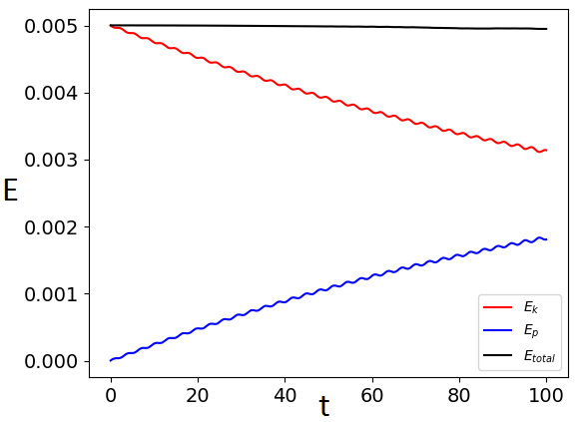

Рис. 4.1. Зміна з часом повної, кінетичної та потенціальної енергії системи.

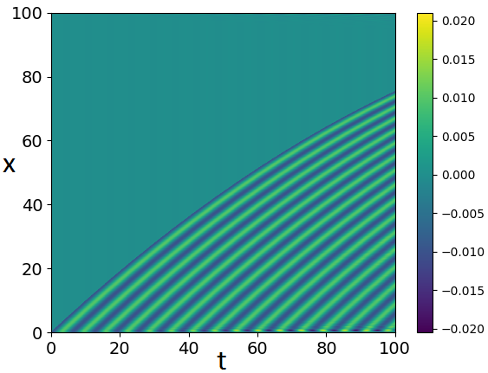

Рис. 4.2. Залежність напруженості електричного поля від часу та координати.

На рисунку 4.2. також представлена залежність напруженості електричного поля, яке збуджується зовнішньою зарядженою частинкою в електронній плазмі. З даної залежності видно характерну картину для хвильового процесу, який відповідає розповсюдженню ленгмюрових коливань в плазмі. Також був зроблений Фур’є аналіз, який приведено на рисунку 4.3, який показує, що частота отриманих коливань співпадає з частотою ленгмюрових коливань.

В результаті моделювання було також отримано залежність енергії зовнішнього швидкого електрона при проходженні через плазму від часу. На рисунку 4.4 показано порівняння зміни енергії частинки з аналітичним виразом (4.32). Видно, що результати моделювання знаходяться у доброму узгодженні з теорією. Також було отримано таку залежність і для випадку позитрона (рис. 4.5). З рисунка 4.5 видно, що відмінність між втратами енергії електрона та позитрона за рахунок колективних нелінійних ефектів відсутня в межах похибки моделювання, що узгоджується з теоретичними розрахунками.

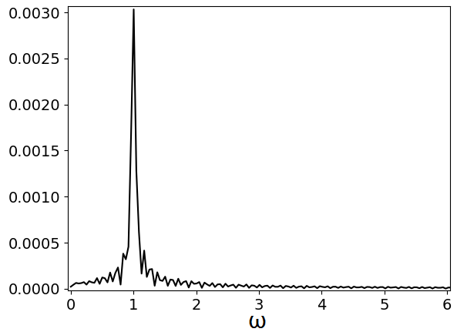

Рис. 4.3. Спектр збуджених зовнішньою частинкою коливань плазми

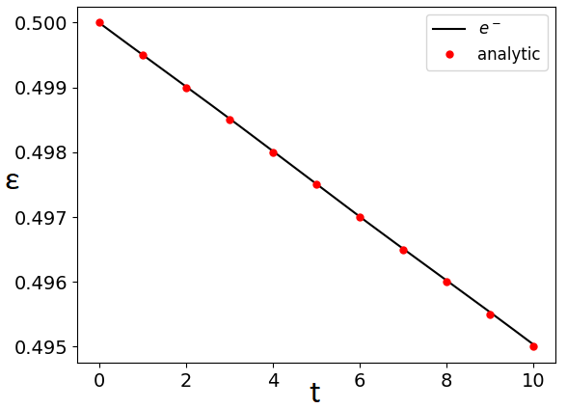

Рис. 4.4. Порівняння залежності енергії електрона від часу з аналітичним виразом

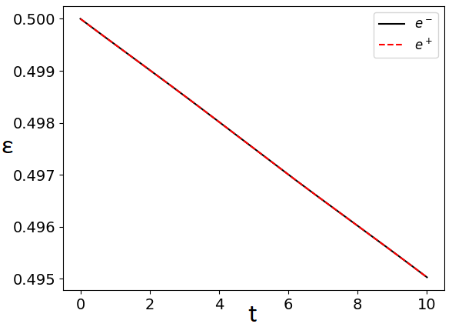

Рис. 4.5. Порівняння змін енергій електрона та позитрона з часом

### 2.2.4. Висновки

В даному розділі досліджено процес проходження швидкої зарядженої частинки через електронний газ методами квантової теорії поля та фізики плазми. Знайдено втрати енергії зарядженої частинки в області великих переданих імпульсів у другому борнівському наближенні. Оцінка ймовірності процесу в другому борнівському наближенні показує, що відношення ймовірностей у другому наближенні до ймовірності у першому пропорційне малому параметру задачі . Також знайдено аналогічне співвідношення для втрат енергії, яке показує, що поправка у  раз менша ніж у першому наближенні.

В рамках нелінійної фізики плазми розглянуто втрати енергії зарядженої частинки при проходженні через електронну плазму для випадку сильного магнітного поля. Знайдено в одновимірному наближенні вирази для втрат енергії з врахуванням температури та показано відсутність залежності від знаку заряда. Проведено 1D PIC моделювання, яке також вказує на відсутність впливу знаку заряда зовнішньої частинки на втрати енергії за рахунок колективних ефектів.

## Список використаних джерел у розділі 4

1. Budker G. I., Skrinskii A. N. Electron cooling and new possibilities in elementary particle physics. *Uspekhi Fizicheskih Nauk*. 1978. Vol. 124, no. 4. P. 561–595. URL: <https://doi.org/10.3367/ufnr.0124.197804a.0561>
2. Parkhomchuk V. V., Skrinskii A. N. Electron cooling: 35 years of development. *Uspekhi Fizicheskih Nauk*. 2000. Vol. 170, no. 5. P. 473. URL: <https://doi.org/10.3367/ufnr.0170.200005a.0473>
3. Parkhomchuk V. V. New insights in the theory of electron cooling. *Nuclear Instruments and Methods in Physics Research Section A: Accelerators, Spectrometers, Detectors and Associated Equipment*. 2000. Vol. 441, no. 1-2. P. 9–17. URL: <https://doi.org/10.1016/s0168-9002(99)01100-6>
4. Experiments on cooling by electrons / G. I. Budker et al. *Soviet Atomic Energy*. 1976. Vol. 40, no. 1. P. 50–54. URL: <https://doi.org/10.1007/bf01119392>
5. HESR Electron Cooler Design study. Technical report / B. Galnander et al. The Svedberg Laboratory, Uppsala University, 2009.
6. Electron Cooling for HESR. Final Report / O. Bazhenov et al. Budker Institute of Nuclear Physics, Novosibirsk, 2003.
7. Ларкин А. И. Прохождение частиц через плазму. *ЖЭТФ*. 1959. Т. 37, № 1. С. 264 – 272.
8. Ахиезер И. А. К теории взаимодействия заряженной частицы с плазмой в магнитном поле. *ЖЭТФ*. 1961. Т. 40, № 3. С. 954 – 962.
9. Sung C. C., Ritchie R. H. Z13 dependence of the energy loss of an ion passing through an electron gas. *Physical Review A*. 1983. Vol. 28, no. 2. P. 674–681. URL: <https://doi.org/10.1103/physreva.28.674>
10. Hu C. D., Zaremba E. Z3 correction to the stopping power of ions in an electron gas. *Physical Review B*. 1988. Vol. 37, no. 16. P. 9268–9277. URL: <https://doi.org/10.1103/physrevb.37.9268>
11. Sayasov Y. S. Nonlinear theory of ion stopping in classical plasmas: Application to the Barkas effect. *Laser and Particle Beams*. 1992. Vol. 10, no. 3. P. 505–510. URL: <https://doi.org/10.1017/s0263034600006753>
12. Ситенко А.Г. Флуктуации и нелинейное взаимодействие волн в плазме. К.: Наукова думка, 1977. 248 с.

**2.3. Втрати енергії** зарядженої частинки в електронному газі в рамках методу **PIC**

### Вступ

Метод електронного охолодження широко використовується, але також залишається джерелом теоретичних та експериментальних досліджень. Зокрема у проекті FAIR (Facility for Antiproton and Ion Research) планується експлуатувати накопичувальне кільце антипротонів на машині HESR за допомогою електронного охолоджувача з релятивістськими електронами. У 1988 р. Експериментально було показано значну відмінність у процесах охолодження електронів негативно і позитивно заряджених частинок [1]. Однак не існує повної теорії охолодження електронів для негативно заряджених іонів.

Труднощі аналітичного дослідження визначаються досить складною математичною постановкою. Підтримка числовими методами дозволяє отримати досить повну інформацію про систему.

Доцільно вибрати метод Particle-In-Cell (PIC) як числовий метод в задачі електронного охолодження [6-9]. У цьому методі окремі частинки в лагранжовій системі відстежуються у безперервному фазовому просторі, тоді як моменти розподілу, такі як густини та струми, обчислюються одночасно на ейлерових точках сітки.

### 2.3.1. Втрати енергії зарядженої частинки в електронному газі в рамках методу PIC

Електронне охолодження використовує намагнічений газ, тому радіус Лармора значно коротший, ніж відстань між частинками. З одного боку, це запобігає поперечному розширенню внаслідок кулонівського відштовхування, а з іншого - призводить до швидкого охолодження [1]. За таких умов застосовується одновимірне наближення руху, яке передбачає придушення поперечного руху через сильне магнітне поле.

Модель одновимірного газу описується рівняннями Власова та Пуассона [9]:

,

. ( 2.51)

Де *fs*(*t, x, v*) - функція розподілу у фазовому просторі для сорту *s*, *ms* і *qs* - заряд та маса виду відповідно; *E* – електростатичне поле, *φ* – електростатичний потенціал, *ρ* – густина заряду та *I* – інтеграл зіткнень Больцмана. Парними зіткненнями у задачах, що розглядаються, можна нехтувати, тому *I* = 0.

Рівняння Власова вирішується методом PIC, в якому функція розподілу *fs*(*t, x, v*) задається суперпозицією обчислювальних частинок [8]:

,

де *fp* є функцією розподілу для обчислювальних частинок, *Np -* кількість фізичних частинок, які присутні у обчислювальній частинці, *b*1 - b-spline функція порядку 1, Δ*p* - розмір обчислювальних частинок, *xp* та *vp* - положення та швидкість обчислювальних частинок відповідно.

Рівняння (1) можна дискретизувати за допомогою триточкової формули:

,

де Δ*x* розмір комірки, *ρi*  - середня густина комірок

.

Рівняння руху отримують, взявши відповідні моменти рівняння Власова [8]:

, , , ( 2.52)

де *Ep* це середнє електричне поле, що діє на обчислювальну частинку.

Для розв’язання рівняння (2) використовується так званий алгоритм «leap-frog»:

де *n* – крок по часу.

Ми знаходимо дисперсію швидкості, густину, кінетичної та потенційної енергії газу з плином часу, порівнюємо динаміку розширення, отриману шляхом моделювання з теорією.

Електронний газ не знаходиться в термодинамічній рівновазі, тому поняття температури не застосовується до нього. Величину *Te* будемо називати початковою температурою (традиційно для фізики пучків), що означає розподіл по швидкостям.

У початковий час концентрація електронів становить *ne*, а відхилення швидкості дорівнює

, ( 2.53)

де *kB* стала Больцмана, *me* – маса електрона.

В рамках методу PIC газ представлений обчислювальними частинками *N* = 1000. Кожна обчислювальна частка складається з *Ne* електронів і має форму нескінченної пластини шириною

, ( 2.54)

де *e* – елементарний заряд.

Початкові швидкості обчислювальних частинок виводяться з гаусівського розподілу за допомогою алгоритму, заснованого на класичній центральній граничній теоремі. Середнє значення розподілу становить

. ( 2.)

Рис. 1 показує початковий розподіл швидкості газу (точки) порівняно зі стандартним нормальним розподілом (суцільна лінія) з відхиленням *σ* = 1 та математичним очікуванням *µ* = 0.

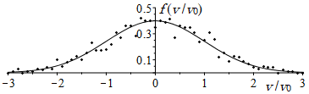

**Рис. 1** – Функція розподілу швидкості електронного газу в початковий час

Частинки спочатку розподіляються випадковим чином у просторі:

, ( 2.56)

Рис. 2a показує безрозмірне середнє абсолютне значення лінійної щільності заряду комірок сітки |*λi*|/*λ*0 в початковий момент часу. Густина вимірюється у *λ*0 = *Ne*|*e*|/Δ*x*, де Δ*x* = *x*0 – розмір комірки. Під час моделювання газ симетрично розширюється до області *x*end ∈ [0, 500*x*0] за час *t* = 2.8*t*0 (Рис. 2b), де

. ( 2.57)

Крок по часу дорівнює Δ*t* = 0.001*t*0. Пунктирна лінія на рис. 2 позначає середню абсолютну густину газу.

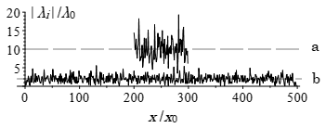

**Рис. 2** – Абсолютна густина заряду електронного газу при t = 0 (a) and t = 2.8t0 (b)

Я можна бачити з рис. 2, вільний електронний газ розширюється за рахунок електростатичного відштовхування між електронами. 5-кратне розширення вздовж осі супроводжується зменшенням щільності заряду в 2,5 рази.

Для більш детального розуміння динаміки розширення ми визначаємо кінетичну енергію *Wk*, потенціальну енергію *Wp,* і загальну енергію *W* на кожному кроку часу в симуляції. Функції *Wk*, *Wp*, *W* як функції від часу показані на рис. 3. Час вимірюється у *t*0 (7). Енергія вимірюється у *W*0 = *Nemev*02/2.

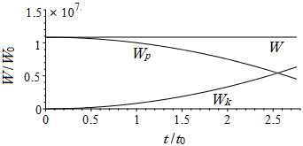

**Рис. 3** – Зміна кінетичної, потенційної, загальної енергії електронного газу з плином часу

З рис. 3: з плином часу кінетична енергія електронів зростає, а потенціальна енергія зменшується при постійній повній енергії, тобто розширення електронного газу є термодинамічно нерівноважним процесом.

Модель газу, представлена обчислювальними частинками у вигляді нескінченних пластин, може бути описана аналітично. У цьому випадку ми знаходимо зміну відхилення швидкості з плином часу і порівнюємо це з результатом чисельного обчислення.

Нехай *ri*0 – початкові позиції пластин (модельних частинок), де *i* = 1, 2, ..., *N*. Ми припускаємо, що половина пластин знаходиться з лівого боку відносно центру області (6): *ri*0 < 250*x*0, *i* = 1, 2, …, *N*/2. Отже, друга половина знаходиться з правого боку: *ri*0 > 250*x*0, *i* = *N*/2, *N*/2 + 1, …, *N*. Тоді рівняння руху для *i*th частинки є

, ( 2.58)

де *m*, *q*, *S* – маса, заряд, площа пластини, відповідно; *ai* - прискорення.

Швидкість частинок *vi* = *vi*0 + *ait*, де *vi*0 - початкова швидкість. Отже,

.

Враховуючи симетрію прискорення *ai* і той факт, що середня початкова швидкість ⟨*vi*0⟩ ≡ *µ* ≈ 0 (5), середня швидкість руху частинок ⟨*vi*⟩ = 0. Виходячи з цього і рівності ⟨*vi*02⟩ = ⟨*v*02⟩, дисперсія швидкості дорівнює:

. ( 2.59)

Обезрозмрювання (9):

, ( 2.60)

Де час вимірюється у *t*0 (7), швидкість вімірюється у *v*0 (3).

Зміни відстані з часом між центрами заряду двох половин електронного газу також можна описати аналітично.

Якщо *R*1 є центром заряду лівої половини, а *R*2 є центром заряду правої половини, тоді

, , ( 2.61)

де *ri -* положення обчислювальних частинок у момент часу *t*, які описуються рівняннями

. ( 2.62)

Базуючись на (8), (11), (12), відстань між центрами *R* визначається як:

, ( 2.63)

де *R*0 = *R*20 – *R*10 це відстань між центрами в початковий час. З (6), *R*0 = 50*x*0.

Обезрозмірене рівняння (13)

, ( 2.64)

Де час вимірюється у t0 (7), відстань - у *x*0 (4).

Крива теоретичного відхилення швидкості газу (10) та відстані між центрами заряду (14) збігається з моделюванням. Різниця становить не більше 3%.

Електронний газ має форму двох підсистем. Підсистема А визначається за допомогою *Na* = 500 модельних частинок температурою *Ta*, підсистема B визначається *Nb* = 500 модельних частинок температурою *Tb*. Моделювання призводить до вирівнювання температури за час *τ*.

Розглянемо кілька випадків, коли початкове температурне співвідношення (*Ta*/*Tb*)|*t*=0 рівне 104, 103, 102, 10. Обчислення на кожному часовому кроці для поданих початкових умов співвідношення Ta/Tb показано на Рис. 4.

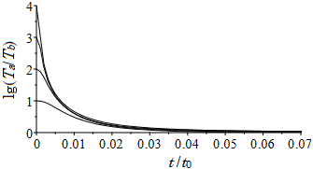

**Рис. 4** – Вирівнювання температури двох підсистем в електронному газі

Рис. 4 показує, що температури *Ta* і *Tb* вирівнюються. Час вирівнювання для випадків з початковими умовами (*Ta*/*Tb*)|*t*=0= 104, 103, 102, 10 однаковий. Співвідношення *Ta*/*T*b = 1.06 ± 0.01 досягається за час *τ* = 0.07*t*0, де *t*0 це одиниця часу (7).

У підрозділі розглянуто нейтральний електрон-позитрон та протонно-електронний газ за допомогою моделювання PIC. Він розглядає зміни кінетичної та потенційної енергії, просторовий розподіл частинок у часі, порівнює отриману частоту власних коливань з теоретичним значенням.

У початковий момент часу газ складається з електронів і позитронів однакової концентрації *ne* з однаковим відхиленням швидкості *v0* (3). Частинки розподілені нормально за швидкістю і випадковим чином у просторі: *x* ∈ [200*x*0, 500*x*0], де *x*0 - одиницявимірювання відстані (4). Кількість електронних і позитронних обчислювальних частинок однакова: *Ne* = *Ne*+ = 500.

Протягом періоду *t* = 10*t*0 моделювання, газ не розширюється, середня лінійна щільність заряду осередків сітки не змінюється.

На кожному часовому етапі моделювання ми обчислюємо кінетичну енергію *Wk*, потенціальну енергію *Wp*, повну енергію *W*. Функції *Wk*, *Wp*, *W* від часу показані на Рис. 5. Енергія вимірюється в *W*0 = *Nemev*02/2.

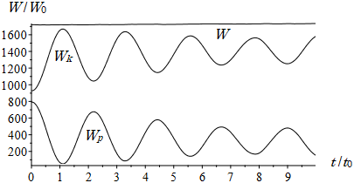

**Рис. 5** – Зміна кінетичної, потенційної, загальної енергії газу електрон-позитрон з плином часу

Рис. 5 показує, що повна енергія зберігається, але потенціальна та кінетична енергія коливаливаються, супроводжуючись загасанням Ландау. Спектр кінетичного коливання показаний на рис. 6 суцільною лінією.

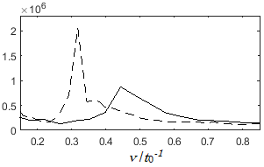

**Рис. 6** – Частотний спектр коливань електрон-позитронного та електронно-протонного газів

Теоретична частота власних коливань електронно-позитронного газу **. Частота, отримана в результаті комп'ютерного експерименту, дорівнює *ν*mod = 0.4439 ± 0.04, що збігається з теоретичним значенням з похибкою 2%.

Якщо в моделі електронно-позитронного газу позитрони замінюються протонами, тобто розглядається електронно-протонний газ, частота власних коливань зменшується. Частотний спектр електротрон-протонного газу показаний на рис. 6 пунктиром.

Теоретична частота власних коливань електронно-протонного газу дорівнює *νth*/*t*0-1 = 1/π. Частота *νmod*/*t*0-1 = 0.3186 ± 0.03 отримана в результаті комп'ютерного експерименту збігається з теоретичним значенням з похибкою 0,2%.

### Висновки до розділу 1.

Результати показали, що вільний електронний газ розширюється внаслідок електростатичного відштовхування між електронами. 5-кратне розширення вздовж осі супроводжується зменшенням щільності заряду в 2,5 рази. У цьому випадку кінетична енергія електронів зростає, а потенціальна енергія зменшується при постійній повній енергії, тобто розширення електронного газу є термодинамічно нерівноважним процесом.

Якщо електронний газ представлений у вигляді двох підсистем з температурами *Ta* і *Tb* з початковими умовами (*Ta*/*Tb*)|*t*=0= 104, 103, 102, 10*, тоді* коефіцієнт температури *Ta*/*T*b = 1.06 ± 0.01 досягається за час *τ* = 0.07*t*0, де *t*0 одиниця часу (7).

Результати моделювання електронно-позитронних та електронно-протонних газів показують, що коливання газів супроводжуються загасанням Ландау. Отримані частоти цих коливань задовільно узгоджуються з аналітичними оцінками.

**Список літератури**

G. Zwicknagel, H. Nersisyan, C. Toepffer, Interactions Between Charged Particles in a Magnetic Field (New York: Springer: 2008).

A.V. Fedotov, B. Gålnander, V.N. Litvinenko, T. Lofnes, A. Sidorin, A. Smirnov, V. Ziemann, *Phys. Rev. E* **73**, 066503 (2006).

V.V. Parkhomchuk, A.N. Skrinskii, *Phys. Usp.* **43**, 433 (2000).

N.S. Dikansky, I.N. Meshkov, V.V. Parkhomchuk, A.N. Skrinsky, *Physics–Uspekhi*, 2018, **61**(5), 424–434, (2018).

L.I. Menshikov, *Phys. Usp.* **51**, 645 (2008).

C.K. Birdsall, A.B. Langdon, *Plasma Physics via Computer Simulation* (London: Taylor & Francis Ltd: 2004).

Yu.N. Grigoryev, V.A. Vshivkov, M.P. Fedoruk, *Numerical "Particle-in-Cell" Methods: Theory and Applications* (Utrecht: Boston: 2002).

G. Lapenta, *J. Comput. Phys.* **231**(3), 795–821 (2012).

Ю.Н. Григорьев, В.А. Вшивков, М.П. Федорук, *Численное моделирование методами частиц-в-ячейках* (Новосибирск: СО РАН: 2002).